

**2023**

Комплект образцов-имитаторов вогнутости и превышения проплава корня сварного шва ЭЛИТЕСТ

## ПАСПОРТ

ОСТ-31.00.00.00 ПС

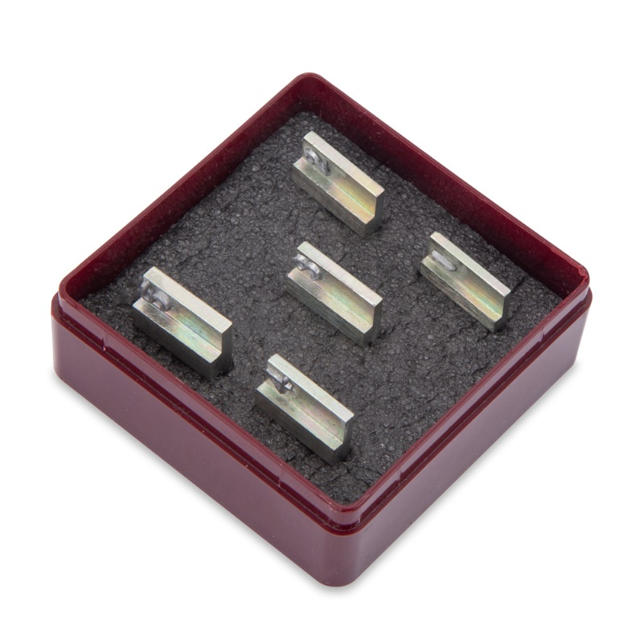

1. Назначение

Комплект образцов-имитаторов вогнутости и превышения проплава корня сварного шва ЭЛИТЕСТ (далее – образцы-имитаторы) изготовлен согласно требованиям ГОСТ Р 50.05.07-2018, ГОСТ 7512-82, в соответствии с   
ТУ 26.51.33-080-96651179-2018. Образцы-имитаторы применяются при радиографическом контроле сварных соединений трубопроводов и металлоконструкций для оценки величины вогнутости и превышения проплава корня шва, недоступного для визуального контроля и измерения.

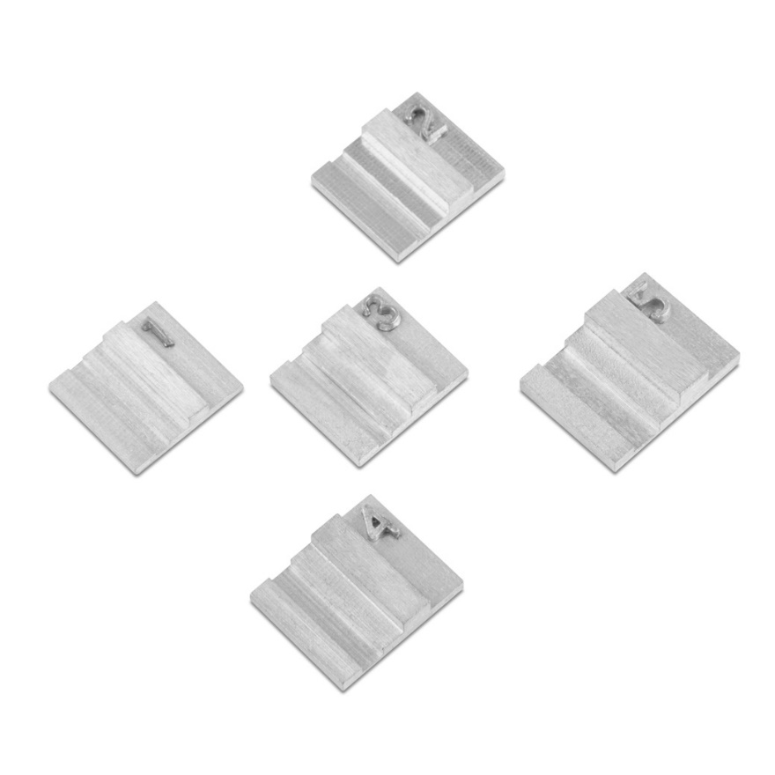

Рисунок 1 − Комплект образцов-имитаторов

1. Технические характеристики

Технические характеристики образцов-имитаторов приведены в таблице 2.1.

Таблица 2.1

|  |  |  |  |  |  |
| --- | --- | --- | --- | --- | --- |
| Параметр | № образца-имитатора | | | | |
| №1 | №2 | №3 | №4 | №5 |
| Глубина канавки, h1, мм | 0,6±0,06 | 0,8±0,08 | 1,0±0,1 | 1,2±0,12 | 1,6±0,16 |
| Высота выступа h2, мм | 1,5±0,15 | 2,0±0,2 | 2,0±0,2 | 2,0±0,2 | 2,5±0,25 |
| Толщина образца, h3, мм | 1,5±0,15 | 2,0±0,2 | 2,0±0,2 | 2,0±0,2 | 2,5±0,25 |
| Ширина канавки, а, мм | 2,0±0,2 | 2,0±0,2 | 2,0±0,2 | 3,0±0,3 | 4,0±0,4 |
| Ширина выступа, b, мм | 3,0±0,3 | 4,0±0,4 | 4,0±0,4 | 4,0±0,4 | 5,0±0,5 |

Материал образцов имитаторов – углеродистая сталь. На каждом образце-имитаторе наклеена свинцовая цифра, обозначающая его номер.

Глубина канавки *h1* и высота выступа *h2* образца соответствуют предельно допустимым значениям вогнутости и превышения проплава корня шва, ширина канавки *a* и ширина выступа *b* равны удвоенным предельно допустимым значениям вогнутости и превышения проплава корня шва и округленным до ближайшего большего целого значения по НП 105-18. Толщина *h3* образца соответствует номинальной величине усиления контролируемого шва по НП 104-18.

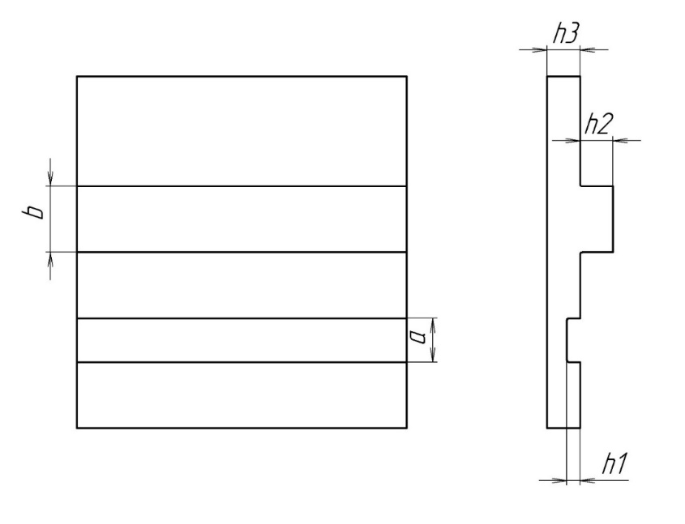

Рисунок 2 − Схема образца-имитатора

1. Условия эксплуатации

Таблица 3.1

|  |  |
| --- | --- |
| Наименование параметра | Значение |
| Температура окружающего воздуха, °С | −40 ÷ +50 |
| Относительная влажность воздуха (при температуре +25 °С), %, не более | 80 |

1. Комплектность поставки

Таблица 4.1

|  |  |
| --- | --- |
| Наименование | Количество |
| Комплект образцов-имитаторов (5 шт.) | 1 шт. |
| Футляр | 1 шт. |
| Паспорт | 1 экз. |

1. Транспортирование и хранение
   1. Транспортирование образцов-имитаторов должно осуществляться в индивидуальной упаковке, защищающей от случайных ударов.
   2. Транспортирование образцов-имитаторов производится в крытых транспортных средствах, всеми видами транспорта, в соответствии с правилами перевозки грузов, действующими на каждом виде транспорта.
   3. Хранение изделия должно производиться в индивидуальной упаковке, по условиям хранения 1 ГОСТ 15150-69 в части воздействия климатических факторов внешней среды.
   4. Образцы-имитаторы следует предохранять от механических повреждений (падений, ударов и т. д.).
   5. Хранение производится в складских помещениях, защищающих от воздействия атмосферных осадков, при отсутствии в воздухе паров кислот, щелочей и других химически активных веществ.
2. Консервация
   1. Консервация осуществляется в соответствии с требованиями   
      ГОСТ 9.014-78.
   2. Данные по консервации заносятся в таблицу 6.1.

Таблица 6.1

|  |  |  |  |
| --- | --- | --- | --- |
| Дата | Наименование работы | Срок действия, годы | Должность, фамилия, подпись |
|  |  |  |  |
|  |  |  |  |
|  |  |  |  |
|  |  |  |  |

1. Сведения об утилизации
   1. В составе материалов, применяемых в изделии, содержится свинец.
   2. Утилизация изделия должна производиться в соответствии с   
      ГОСТ Р 55838-2013, а также руководствуясь Федеральными законами № 89-ФЗ от 24.06.1998 г. «Об отходах производства и потребления» и № 7-ФЗ от 10.01.2002 г. «Об охране окружающей среды».
2. Гарантийные обязательства

Предприятие-изготовитель гарантирует соответствие технических характеристик комплекта образцов-имитаторов вогнутости и превышения проплава корня сварного шва ЭЛИТЕСТ заводской №______________ требованиям ТУ 26.51.33-080-96651179-2018 при соблюдении потребителем условий и правил эксплуатации, транспортирования и хранения.

Гарантийный срок эксплуатации - 12 месяцев с момента отгрузки покупателю.

|  |  |
| --- | --- |
| Дата продажи ____________  число, месяц, год | _____________ _____________  расшифровка подписи подпись  МП |

1. Свидетельство о приемке

Комплект образцов-имитаторов вогнутости и превышения проплава корня сварного шва ЭЛИТЕСТ заводской №______________________ изготовлен согласно требованиям ГОСТ Р 50.05.07-2018, в соответствии с   
ТУ 26.51.33-080-96651179-2018, и признан годным к эксплуатации.

|  |  |
| --- | --- |
| _____________________  личная подпись  МП  _____________________  число, месяц, год | ____________________  расшифровка подписи |

1. Информация об изготовителе

ООО «Арион», ИНН 5260177584

адрес: 603093, Россия, г. Нижний Новгород, ул. Родионова, д. 134, литер А, помещение 3.

телефон/факс: 8 800 511-01-14, (831) 434-96-41.

e-mail: xrs@xrs.ru сайт: арион.рф